Cách ngâm rượu đinh lăng để có một vị thuốc tuyệt vời
Đinh lăng là một loài cây thuốc quý được sử dụng rất nhiều trong cuộc sống. Với rất nhiều cách dùng khác nhau, bạn hãy tự ngâm cho mình một bình rượu rễ đinh lăng để bồi bổ và điều trị bệnh nhé.
Trong một bài viết về tác dụng của cây đinh lăng, chắc hẳn nhiều người cảm thấy khá bất ngờ trước những công dụng kỳ diệu của nó đối với sức khỏe của con người. Không chỉ giúp bồ bổ, tăng cường sức khỏe, nâng cao sức đề kháng, sự dẻo dai của cơ thể, giúp bạn ăn ngon, ngủ yên, không còn cảm thấy mệt mỏi, đau nhức nữa mà loài cây này còn rất tốt đối với phụ nữ sau sinh, đặc biệt là tốt với những bệnh nhân đang mắc các chứng bệnh như viêm gian, liệt dương, đau xương khớp…
Sau đây, hãy cùng VnDoc học cách ngâm rượu đinh lăng để tận dụng những tác dụng tuyệt vời của nó trong cuộc sống nhé.
Chuẩn bị nguyên liệu để ngâm rượu rễ đinh lăng
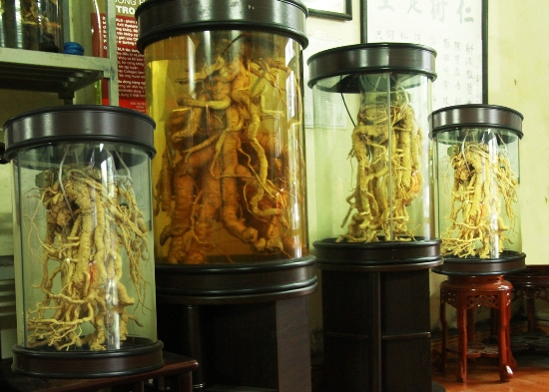
Cách ngâm rượu rễ đinh lăng cực kỳ đơn giản
- 1 kg rễ đinh lăng (lấy ở những cây có tuổi thọ từ 3 đến 5 năm tuổi trở lên).
- 8 - 10 lít rượu cốt nồng độ 38 - 45 độ đã được ủ ít nhất là 12 - 18 tháng.
- Một chiếc chum bằng sành có kích thước phù hợp (khoảng 12 - 15 lít), đã được xử lý độc tố ít nhất 6 tháng.
Lưu ý là lượng rễ đinh lăng và lượng rượu cần phải đảm bảo đúng tỷ lệ thì mới phát huy tối đa hiệu quả sử dụng. Nếu ngâm rượu rễ đinh lăng quá đặc thì lượng saponin cao có thể làm phải tác dụng bồi bổ và điều trị bệnh đấy.
1. Cách ngâm rượu đinh lăng nguyên rễ
- Bước 1: Tuyển chọn những chiếc rễ nạc nhất rồi đem rửa sạch và để ráo nước trong bóng râm.
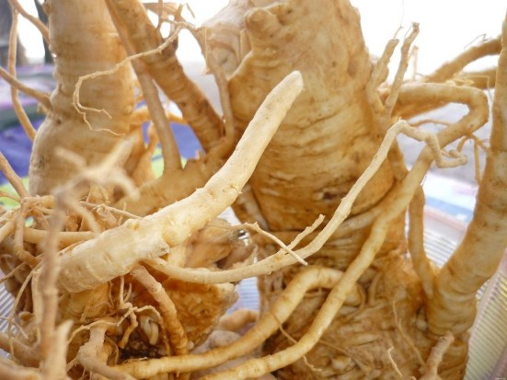
Chọn những đoạn rễ nạc ngon nhất để ngâm rượu
- Bước 2: Với chiếc chum sành đã được xử lý độc tố, bạn mang ra rửa sạch và cũng để ráo nước.
- Bước 3: Bạn tiến hành đặt rễ đinh lăng vào bên trong sao cho những đoạn rễ nhỏ tua rua hướng xuống dưới cho đẹp mắt. Sau đó thì rót rượu từ từ vào trong chum rồi đậy kín nắp trong khoảng 3 tháng là đã có thể sử dụng được rồi nhé. Tuy nhiên, nếu bạn muốn ngâm lâu năm thì cũng không có vấn đề gì cả.
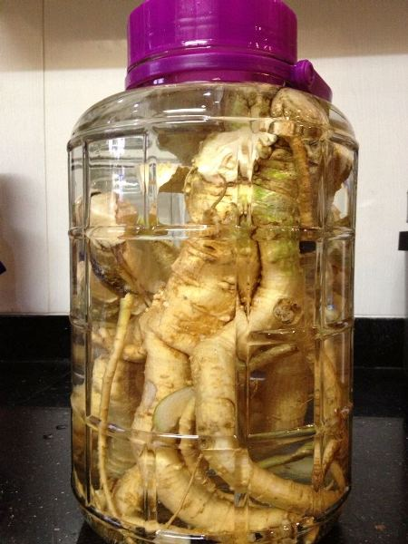
Đặt rễ đinh lăng hướng xuống dưới cho đẹp mắt
2. Cách ngâm rượu rễ đinh lăng thái lát
- Bước 1: Tuyển chọn những đoạn rễ nạc nhất của cây đinh lăng rồi rửa sạch hết đất cát bám trên nó (có thể dùng máy cao áp phun xịt cho thật sạch nhé) và để ráo nước.
- Bước 2: Thái lát rễ đinh lăng với độ dày tối đa là 0,5 – 1 cm.
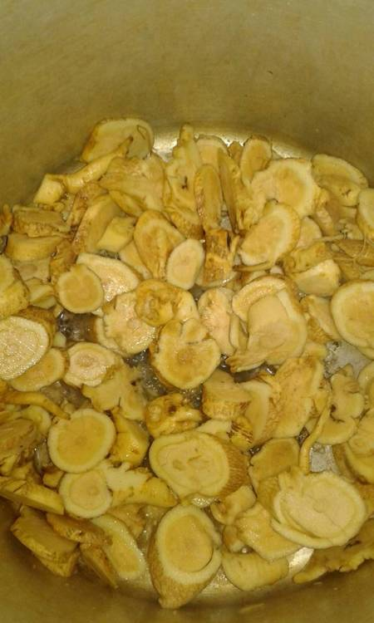
Thái lát rễ đinh lăng với độ dày khoảng 1 cm
- Bước 3: Cho rễ đinh lăng đã thái lát vào chảo, thêm một chút nước, đặt lên bếp với lửa vừa và sao vàng. Bạn phải sao thế nào cho miếng rễ đinh lăng phải dính tay trước khi ngâm rượu thì mới gọi là đạt yêu cầu nhé.
- Bước 4: Cho rễ đinh lăng đã sao vàng vào trong chum rồi từ từ chắt rượu vào để ngâm. Bình rượu đinh lăng này có thể được sử dụng sau 3 tháng, ngâm càng lâu sẽ càng ngon và càng hiệu quả hơn.
Với các cách ngâm rượu đinh lăng đơn giản trên, bạn sẽ có một bình rượu quý với vị hơi ngọt, khi uống sẽ không cảm thấy đắng, nồng hay đau đầu. Để bồi bổ sức khỏe thì mỗi ngày, bạn nên uống nửa cốc rượu rễ đinh lăng này sẽ cảm thấy khỏe khoắn, cơ thể dẻo dai, ăn ngủ tốt hơn rất nhiều. Ngoài ra, việc uống rượu ngâm đinh lăng đều đặn còn giúp hỗ trợ điều trị nhiều thể bệnh khác nhau như chứng ho ra máu, đau nhức xương khớp, tê thấp, viêm gan, các chứng bệnh tiêu hóa, liệt dương, chống co dạy con và tắc tia sữa ở phụ nữ sau sinh...

